# 新星电商

# 前端技能培训教材

培训师：臧嘉玮

部门：商城运营部

时间：2016年5月30日

**作者的话：**

对于前端的学习，最好的方式就是练习。我会用最简单的方式，以图为主，编写一份基础的前端教程。

**最开始，我们首先要备好我们的工具**

**操作系统**

**在编写这个教材的时候，使用的Window 8的操作系统。**

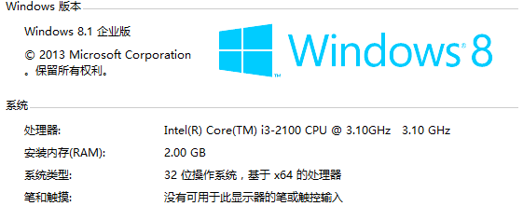

**代码编辑系列**

**Dreamweaver 所见即所得的网站编辑器，我入门的时候就是使用的这个。**

**Notepad++ 全代码编辑器，中文支持，我现在编代码写日志都是使用这个。**

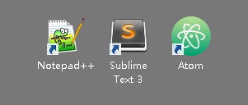

**浏览器系列**

**360极速浏览器 拥有很多快捷键和鼠标手势，但是不是主流的浏览器，使用chrome内核**

**Chrome 推荐谷歌的浏览器，丰富的插件，稳定，大力推荐**

**网站系列**

**<http://www.w3school.com.cn/>**

**基本上所有的网站建设/前端/后端知识，都可以在W3C的官方网站学到，当初的自学过程中就是看的这个W3C英文官网看的。这里给出W3C中文官网，以供参考。**

**<https://github.com/>**

**国外最著名的代码分享网站，自诞生以来培养了很多的极为优秀的代码，上面所有的项目来源基本上都是免费开源的。免费的意思就是不要钱，开源的意思就是对外公开自己的源代码（能看到，但是不能改，如果有权限就可以参与到该开源项目的开发的过程了）。我曾经在游戏编程比赛使用过git hub，五六个人一起用，在push代码的时候很有成就感。**

**如果翻阅到了，请仔细读作者的文档，值得学习。**

**<http://blog.csdn.net/>**

**中国最大的技术类博客网站，上面的牛人有很多。**

**还有更多的网站还没有讲，百度百科还可以，但是准确性不能保证。**

**网页的标准**

**我们中国人使用汉语，法国人说法语，德国人说德语，这就带来了一个问题，我们会跟他们的交流时会出现麻烦，所以我们约定俗成的使用世界上使用最广的语言英语来交流。**

**网页建设也一样，需要一种标准来规范。**

**而网页的标准是由W3C国际组织制定的。他们制定了网页建设的各种标准。我们学习Web前端就是遵循这个标准，这样我们做出的网页才会是标准的网页。**

------------------------------------------------------------------------------------------

**网页的三基石**

**HTML、CSS、JavaScript**

**HTML 网页的结构与内容**

**CSS 网页的样式**

**JavaScript 网页的功能**

------------------------------------------------------------------------------------------

**HTML内容---content**

HTML是作为网页的骨架，包含着图片/链接/音乐/文章/按钮等基本元素（DOM），并且决定了这些元素的在于网页的结构和顺序；对于我们来说相当于我们的身体，包含着嘴巴/耳朵/心肝脾肺肾等器官。

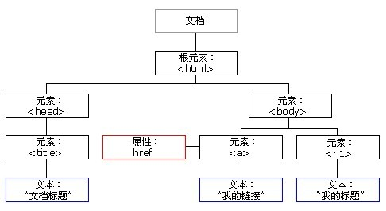

（该图来源自网络）

网页必须有HTML文件，一个没有HTML文件的网页，相当于网页是不存在的，我们用浏览器也访问不到。就像我们没有身体我们就不存在是一个道理（当前还有很多描述网页的语言，比如PHP，ASP，HTM）。

如果我们存在身体，但是这个身体缺个器官，会是什么样子呢？会是残疾的。

如果存在HTML文件，但是该HTML没有内容，这时候会发生什么事情呢？

让我们做个实验：

------------------------------------------------------------------------------------------

新建一个文本文档（由于是我们新建的一个文本文档，所以该文件是空白的）。

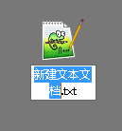

重命名后，修改后缀名，使这个文件成为一个HTML的文件。

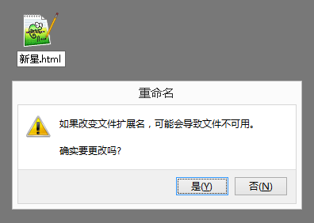

点击“是”，之后，它的图标会发生改变。

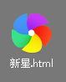

让我们打开”新星.HTML ”文件。检查一下。

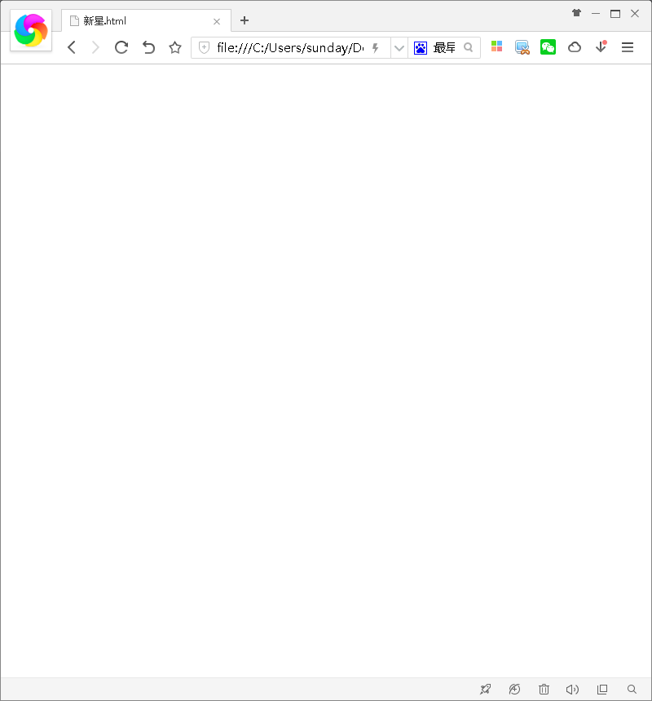

我们会看到该网页时空白的。

我们用记事本的方式打开该文档（右键单击/打开方式/以记事本打开或是其他文件编辑器打开），并且添加以下代码。

<html>

<head>

<title>我的第一个 HTML 页面</title>

</head>

<body>

<p>body 元素的内容会显示在浏览器中。</p>

<p>title 元素的内容会显示在浏览器的标题栏中。</p>

</body>

</html>

Ctrl+S保存，刷新刚才我们打开的界面（或是重新打开该新星.html文件）

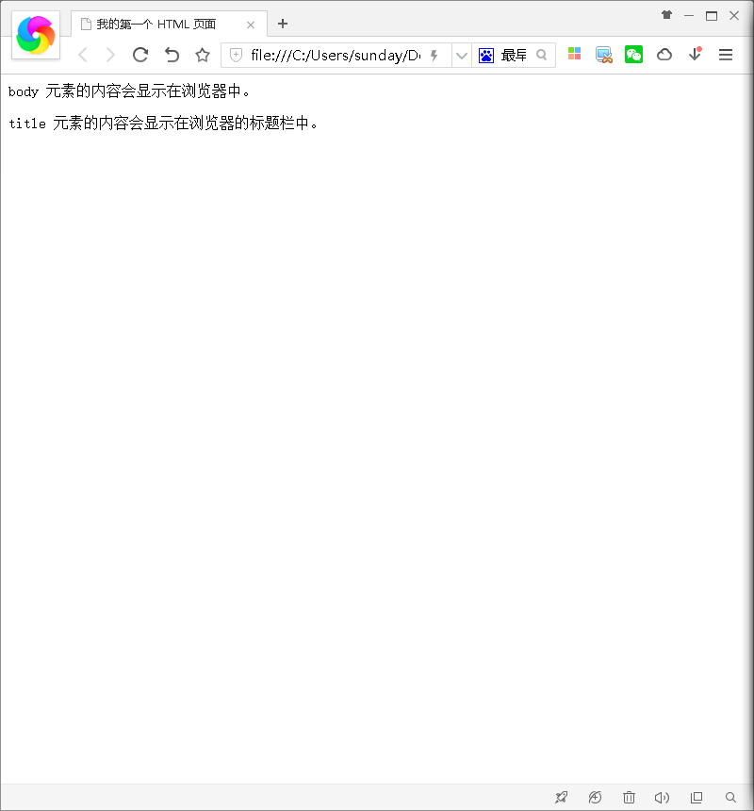

我们会看到该网页有了内容。

我们刚才插入的那个代码就是我们要学的HTML，所以说我们得知HTML文档=网页，并且我们知道了HTML是一种描述网页的一种语言。

--------------------------------------------------------------------------------------

**我们开始学习一下基本的网页代码**

HTML 标记标签通常被称为 HTML 标签 (HTML tag)。

• HTML 标签是由尖括号包围的关键词，比如 <HTML>

• HTML 标签通常是成对出现的，比如 <b> 和 </b>

• 标签对中的第一个标签是开始标签，第二个标签是结束标签

• 开始和结束标签也被称为开放标签和闭合标签

**例子**

<html>

<body>

<h1>My First Heading</h1>

<p>My first paragraph.</p>

</body>

</html>

**解释**

• <html> 与 </html> 之间的文本描述网页

• <body> 与 </body> 之间的文本是可见的页面内容

• <h1> 与 </h1> 之间的文本被显示为标题

• <p> 与 </p> 之间的文本被显示为段落

（该解释来源于W3C中文网）

**“天今我们饭吃吧”就算是这样的句子，我们还是能够理解这句话的意思。与编辑word文档类似，HTML是个低成本的语言是一个描述网页的语言，网页的不会出现致命性的错误（bug），一处HTML文档出现错误，该网页还是会显示，只是会影响网页的显示结果。**

**新星电商是以用户为主的网站，为了用户体验，我们不允许这种“天今我们饭吃吧”的失误发生到我们的网页上。**

<html>

<body>

<h1>My First Heading</h1>

<p>My first paragraph.</p>

</body>

</html>

**所有的网页，都是从这个代码开始的。**

**让我们继续添加更多的代码：**

<html>

<head>

</head>

<body>

<div>

这是页眉

</div>

<div>

这是主体

</div>

<div>

这是页尾

</div>

</body>

</html>

**HTML的重点就是DIV和标签的使用，div就是一个块或是一个容器，我们可以创建不同的块来代表不同的区域。然后我们可以使用各种样式和布局来进行进一步的调整，这里我们会用CSS来布局，不着急我们接下来会将CSS的知识。**

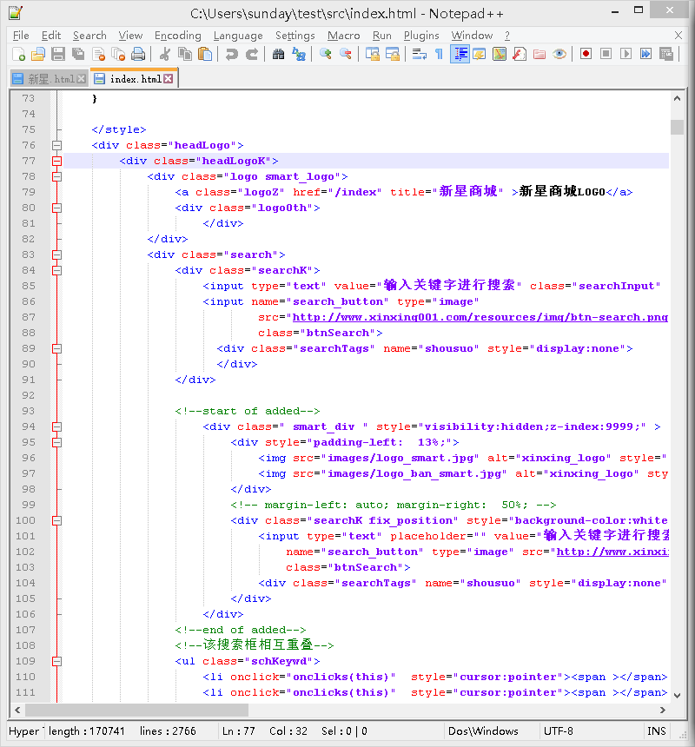

**这是我们新星电商主页的代码，使用了大量的div，进行了页面的布局。**

**Headlogo的容器包含这logo的图片的容器，也包含着搜索框的容器（smart-div），而这个搜索包含这其他的容器。**

**我们继续添加代码。**

<html>

<head>

</head>

<body>

<div>

这是页眉

</div>

<div>

这是主体

<div>

这是图片的容器

<div>

这是图片作者讯息的容器

</div>

</div>

<div>

这是文章的容器

</div>

</div>

<div>

这是页尾

</div>

</body>

</html>

**就像这样，我们建立好了一个基本的网页的布局，对于美工的同事来说，就相当于构图一样直接；对于文案的同事来说，就是写目录一样简单。**

**然后我们在这个构架中添加元素，我们已经学习了<p></p>,这里我们还有更多的元素。**

<html>

<head>

</head>

<body>

<div>

<p>这是页眉</p>

</div>

<div>

<p>这是主体</p>

<div>

<p>这是图片的容器</p>

<div>

<p>这是图片作者讯息的容器</p>

</div>

</div>

<div>

<p>这是文章的容器</p>

</div>

</div>

<div>

<p>这是页尾</p>

</div>

</body>

</html>

**这时候，我们将所有的文字都转化为段落的元素，我们查看一下结果。**

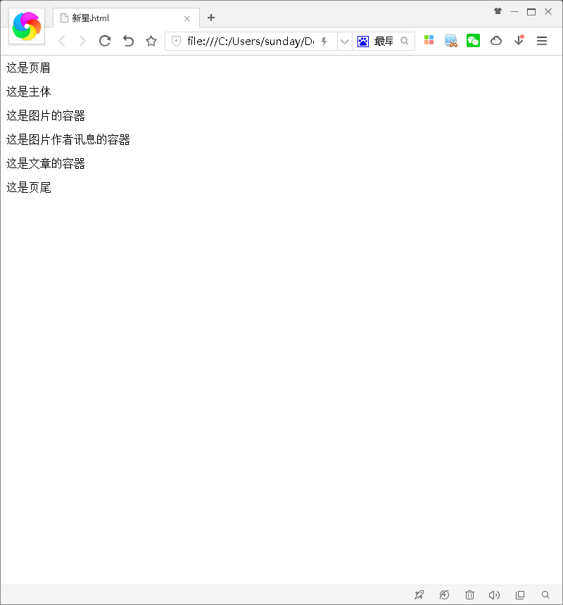

**我们还可以使用其他的元素**

<html>

<head>

</head>

<body>

<div>

<a href="http://www.xinxing001.com"><p>这是页眉，添加了超链接的元素</p></a>

</div>

<div>

<p>这是主体</p>

<div>

<p>这是图片的容器</p>

<div>

<p>这是图片作者讯息的容器</p>

</div>

</div>

<div>

<p>这是文章的容器</p>

</div>

</div>

<div>

<p>这是页尾</p>

</div>

</body>

</html>

**结果就是：**

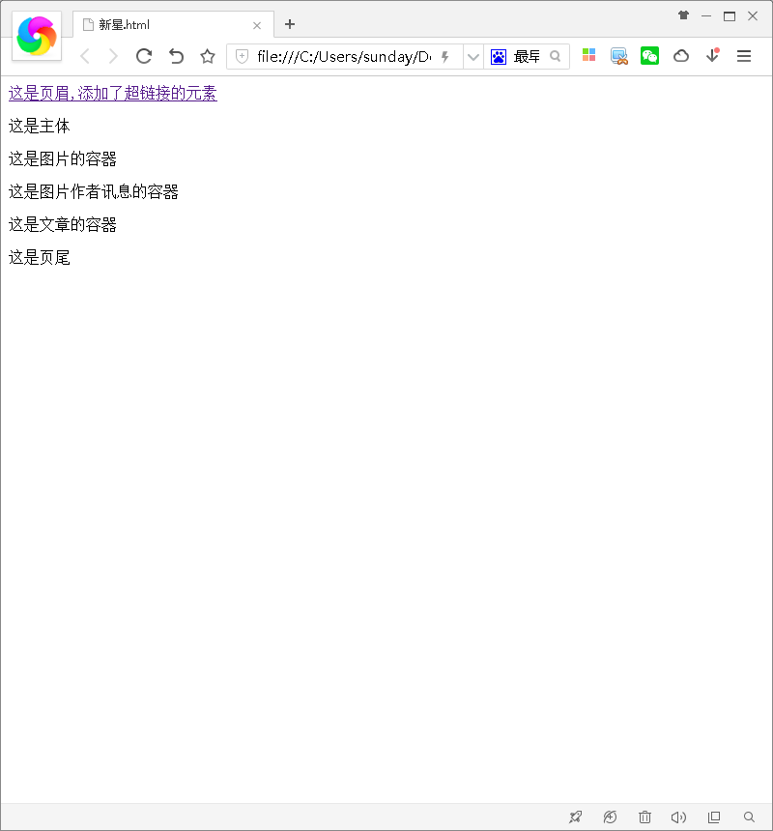

**我们这时会发现页眉部分添加了超链接元素，点击时会转向到http://www.xinxing001.com这个地址。**

**还可以使用更多的元素，请查看W3C中国网：<http://www.w3school.com.cn/html/html_getstarted.asp>**

**课后作业：试图添加跟多的div，并且灵活使用HTML更多的元素。**

**CSS样式---style**

**<http://www.w3school.com.cn/css/>**

以.CSS为后缀名，作为网页的修饰，包含着颜色信息，样式信息。

CSS对于网页，相当于衣服对于我们一样，好的CSS样式会使网页变得漂亮，一个好的衣服会使人显得更好看，就像军人穿军装一样帅气，男人穿西装一样显的精英。

我们继续使用之前的代码，如下，来学习CSS用来装饰我们的网页。

<html>

<head>

</head>

<body>

<div>

<a href="http://www.xinxing001.com"><p>这是页眉,添加了超链接的元素</p></a>

</div>

<div>

<p>这是主体</p>

<div>

<p>这是图片的容器</p>

<div>

<p>这是图片作者讯息的容器</p>

</div>

</div>

<div>

<p>这是文章的容器</p>

</div>

</div>

<div>

<p>这是页尾</p>

</div>

</body>

</html>

**第一步，建立CSS文件**

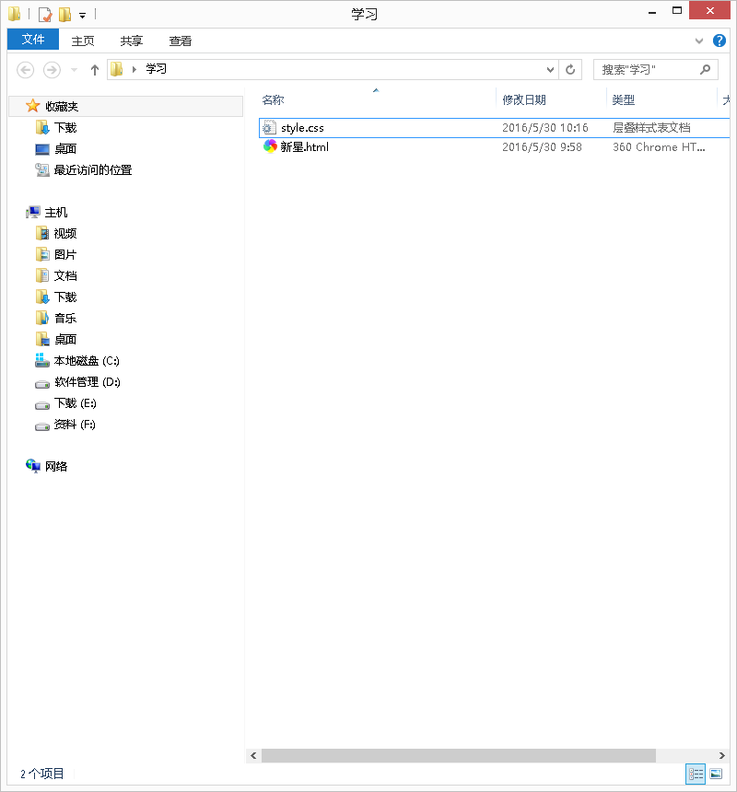

我们新建文件夹，并命名为“学习”，并且新建一个文本文档，并且改后缀名为style.css

**如何使用该文档呢？**

**第二步，使外部的CSS连接到该HTML**

**我们可以从head处添加该CSS文件，改为**

<html>

<head>

<link rel="stylesheet" type="text/css" href="style.css" />

</head>

<body>

<div>

<a href="http://www.xinxing001.com">

<p>这是页眉,添加了超链接的元素</p>

</a>

</div>

<div>

<p>这是主体</p>

<div>

<p>这是图片的容器</p>

<div>

<p>这是图片作者讯息的容器</p>

</div>

</div>

<div>

<p>这是文章的容器</p>

</div>

</div>

<div>

<p>这是页尾</p>

</div>

</body>

</html>

**这样我们就可以使用外部样式表了。**

**既然有外部样式表，就有内部样式表，我们可以这样**

<html>

<head>

<link rel="stylesheet" type="text/css" href="style.css" />

</head>

<body>

<style type="text/css">

hr {color: sienna;}

p {margin-left: 20px;}

</style>

<div>

<a href="http://www.xinxing001.com">

<p>这是页眉,添加了超链接的元素</p>

</a>

</div>

<div>

<p>这是主体</p>

<div>

<p>这是图片的容器</p>

<div>

<p>这是图片作者讯息的容器</p>

</div>

</div>

<div>

<p>这是文章的容器</p>

</div>

</div>

<div>

<p>这是页尾</p>

</div>

</body>

</html>



**使用CSS前**

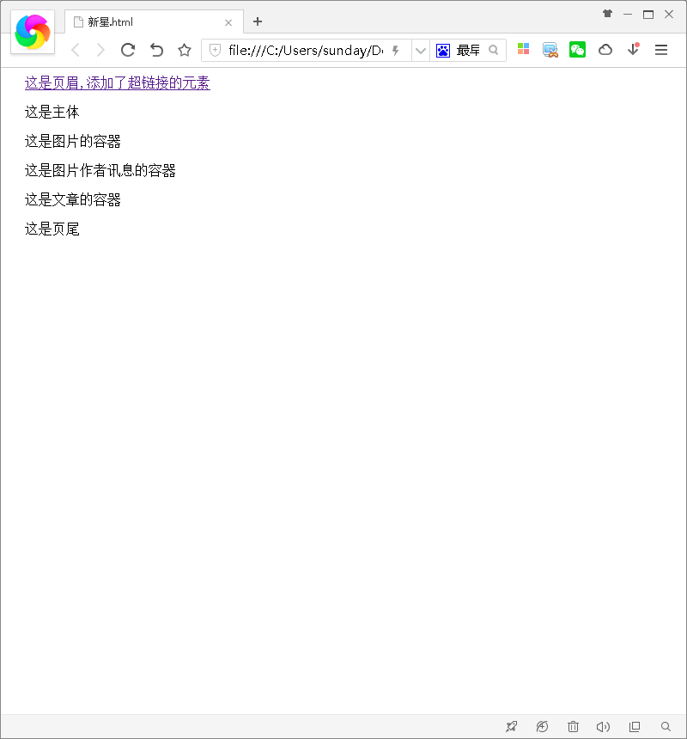

**使用CSS后，可以看到我们增加了margin-left的效果。**

我们修改外部CSS样式表之后，再次刷新页面。

将以下代码插入我们刚刚建立的style.css

div{

background-color:lightblue;

}

该代码的意思是，选择所有的div标签，设置该标签的背景颜色为淡蓝色。

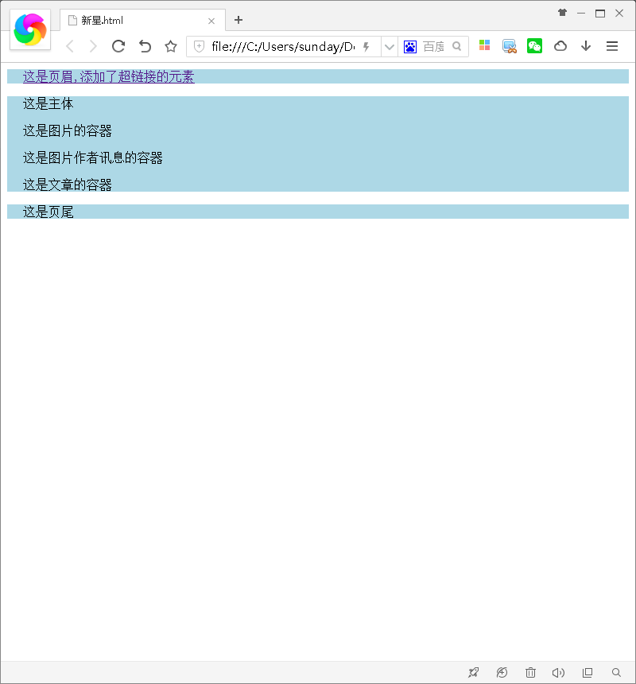

**刷新页面后。**

**我们不仅仅可以修改全部元素，还可以根据选择器（SELETOR），比如class和id更加准确的选择元素，进而更加精确的修改样式。**

<div class="header">

<a href="http://www.xinxing001.com">

<p>这是页眉,添加了超链接的元素</p>

</a>

</div>

<div id="footer">

<p>这是页尾</p>

</div>

**我们设置这个div的class作为header。**

**然后，在style.css中我们修改代码为下**

body{

width:1200px;

margin-left:auto;

margin-right:auto;

}

div{

background-color:lightblue;

}

.header{

height:30px;

}

#footer{

height:500px;

}

class选择器使用 . 点，id选择器使用 # 井号

刷新页面之后，我们会看看下面的效果。

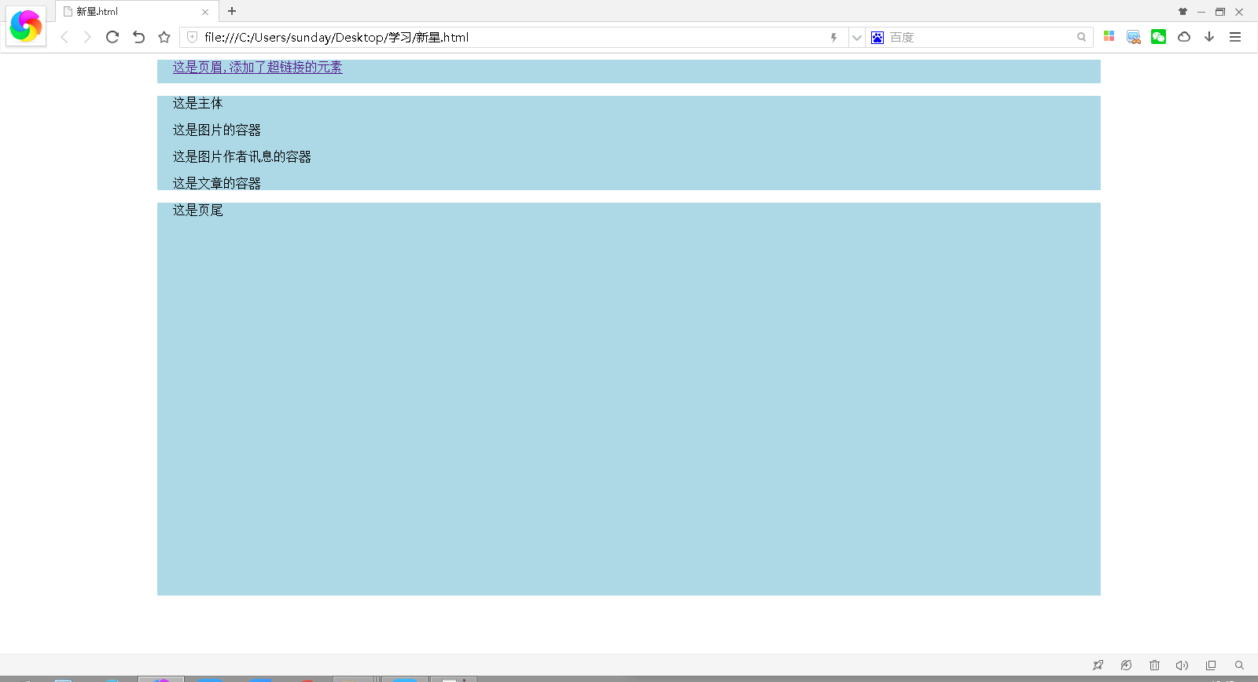------------------------------------------------------------------------------------------

**重难点笔记：**

CSS的关键词很多，不再一一讲解，只列出CSS最难的三点，分别为盒子模型，定位和浮动。其他的CSS关键词，请到相关的搜索引擎查询。

**盒子模型：**

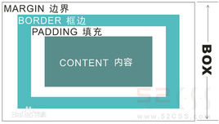

（该图来源自网络）

**定位：**

Position：Fix 固定到浏览器显示的某处，可以使用z-index

Position：relative 相对于原位置移动，影响其他元素，原元素的位置不变，可以使用z-index

Position：absolute 相对于原位置移动，不影响其他元素，可以使用z-index

Position：static 不可通过z-index来改变，属于静态位置

**浮动：**

Left 浮动到左边，直到该元素“撞”到左边的元素。

Right 浮动到右边，直到该元素“撞”到右边的元素。

CSS的知识就讲解到这里，我们进行下一步的学习。

**JavaScript 功能---function**

JavaScript对于网页的作用，就像是大脑和肌肉对于人类的作用一样。大脑掌管着身体的各个部分，它发出的指令，身体会去执行；而JavaScript就是网页的大脑，它向css或是html发出各种指令，从而执行相应的功能。

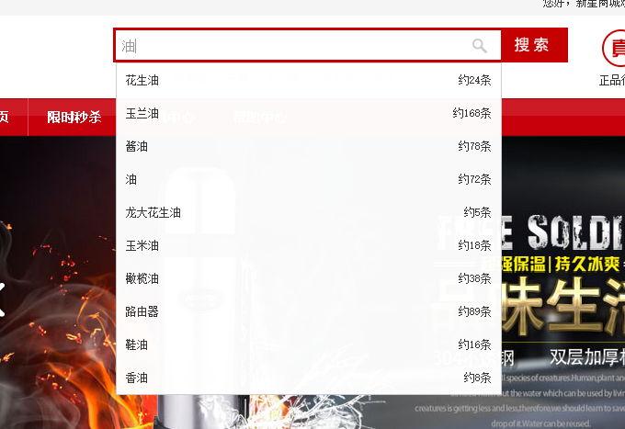

在新星电商主页的搜索栏输入产品关键词时，会进行一些备用项的提示，其实这就是使用了JavaScript的技术，而点击搜索的时候，会进入搜索结果的页面，而这个页面基本上调用也是使用JavaScript来实现的。

相对于HTML和CSS的教学，JavaScript的学习要更加复杂，更加灵活，在这里我重点讲JavaScript对于HTML元素（DOM）的操作。

**第一步，新建一个JavaScript文件。**

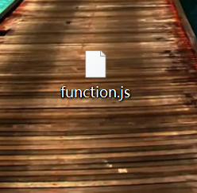

该步骤与创建HTML和CSS一样

**第二步，连接HTML与JavaScript。**

这里的JavaScript与CSS相似，有外部的JavaScript还有在网页内部的JavaScript的使用。

外部JavaScript的连接

<head>

<script type="text/JavaScript" src="function.js"></script>

</head>

这时候，我们引用的JavaScript的是外部的JavaScript文件。

内部JavaScript的连接

<script>

Document.write(Data());

</script>

该代码的作用就是在HTML页面上输出现在的日期，但是要小心使用write()这个代码，因为会覆盖所有其他的信息。

**第三步，写代码！**

<h1 onclick=“ this.innerHTML=’多谢点击’”>

点击我吧！

</h1>

该代码的意思是，在点击<h1>这个元素时，”点击我吧“会被”多谢点击“所覆盖。

延伸学习，在这里，我们可以修改这个代码，比如说，我们可以将onclick修改成 onmouseover。当我们将鼠标移到<h1>上方时，”点击我吧“会被”多谢点击“所覆盖。

这样的例子还有很多。

比如说：

Onmousedown 当我们点击按钮时

Onmouseup 当结束点击按钮时

Onload 当页面加载时

Onfocus 当该元素获得焦点时。

我们编辑文档时，所看到的光标，而光标所在的地方就是焦点所在的地方，注意一点，元素获得焦点的方式不止是点击这一种。比如说，打开网页，敲击Tab键，焦点会移至下一个页面元素。

而this的意思就是该元素，innerhtml就是html中的内容，改变之前该html的内容是点击我吧！，改变之后，该html的内容就是多谢点击了。

<div onclick=“ this.innerHTML=’<p>我们新建了一个段落</p>’”>

点击我吧！

</div>

我们在一个容器中采用这样的代码，这时候，我们如果点击该容器，会在容器中新建一个新的段落，而其中的内容就是我们新建了一个段落，点击后与下面的代码是一样的。

<div onclick=“ this.innerHTML=’<p>我们新建了一个段落</p>’”>

<p>我们新建了一个段落</p>

</div>

然而，这个onclick的作用还在，所以不管点多少次按钮，都是用<p>我们新建了一个段落</p>，来替代div内部的代码。

将以下代码放入我们的HTML中

<!DOCTYPE html>

<html>

<body>

<h1 id="id1">My Heading 1</h1>

<button type="button" onclick="document.getElementById('id1').style.color='red'">

点击这里！

</button>

</body>

</html>

首先，这是一个内部的JavaScript的文件，我们从该代码可以看出，主要的元素有两个：H1元素和Button元素。

H1元素，id是id1，当我们指明id1时，就是指明这个h1一个元素。

Button元素，这个元素的type是button。

Onclick，当我们点击该元素时。

Document，指该页面中。

getElementById，用ID来找元素，相似的，还有getElementByClass，使用Class找元素。

Style.color=”red”，这个片段与CSS一样，是改变颜色为红色。

这个代码的意思就是，当我们点击该按钮时，通过id为id1在当前页面中找寻所有的元素，并且同时修改颜色为红色。

（至于为什么一个button的元素，type还要再声明一次button，我觉得应该在将来会有改进吧）

查看网页获得更多的相关知识：<http://www.w3school.com.cn/js/js_htmldom_events.asp>

另外，世面上还有一种语言，叫做java，看起来差不多，只有一字之差，但是是两种完全不同的语言，Java是一种更加复杂的语言，不要弄混这两种不同的语言。

然而，大脑一旦出现问题，身体就会出现毛病，相如脑梗；JavaScript的代码如果出现问题，那么该代码所影响的网页也会出现或多或少的毛病。

比如说，加入一行可以删除或者所有网页信息的代码，那么这个网页就会变成空白，正由于这个原因，我不再继续讲解JavaScript的更高级的用法，以防由于JavaScript编写的不合理导致的各种网站问题的出现。

**新星电商主页前端网站学习**

**我们将通过阅读产品详情页的代码，来复习我们刚才所学的知识。**

**第一步，使用浏览器，浏览产品详情页。**

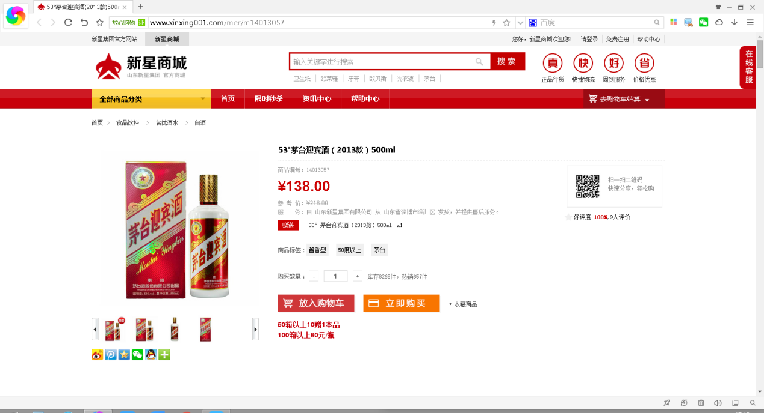

这是在2016年5月30日的时候保存的网页，所以说可能在将来某一天，代码可能会不一样。

**第二步，使用Ctrl+s，来保存该网页。**

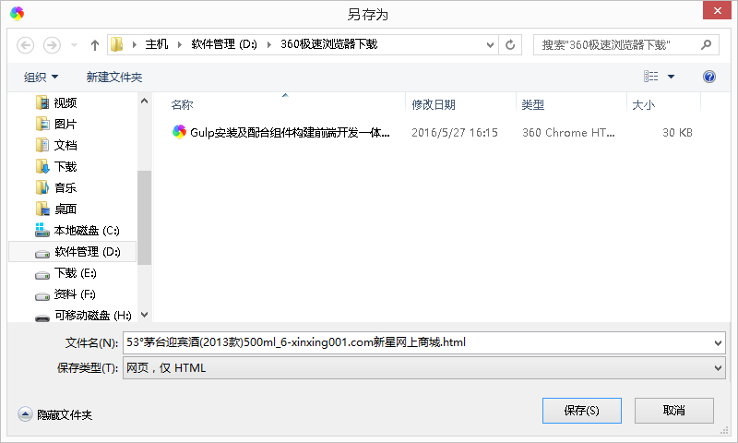

**在下面有下拉框，可以选择全部或是网页仅HTML**

**在选择下载全部的时候，在下载的目录下会找到一个HTML的文件，还有一个文件夹。**

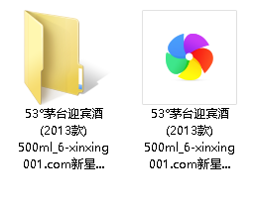

**该文件夹中就存放着所能够抓取的CSS，js，图片等文件，为什么是可抓取的文档呢，是因为很多的网站是使用后端的，而这些后端用这样的方式是复制不了的，不然世面上就会有很多百度，很多个淘宝了。**

**如下：**

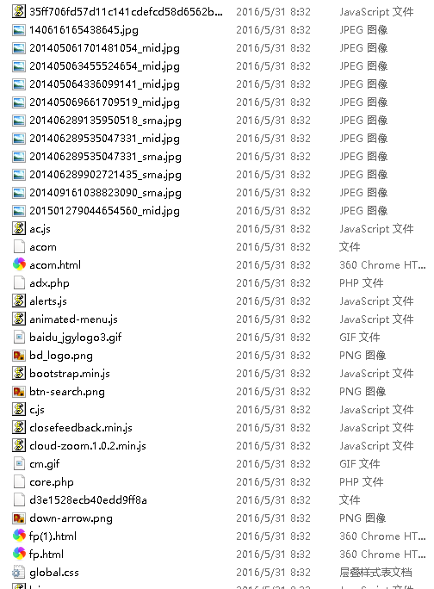

**但是，我们学习的时候，仅HTML就足够了**

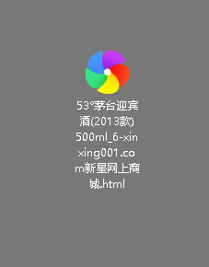

**第三步，使用相应的文本编辑器打开**

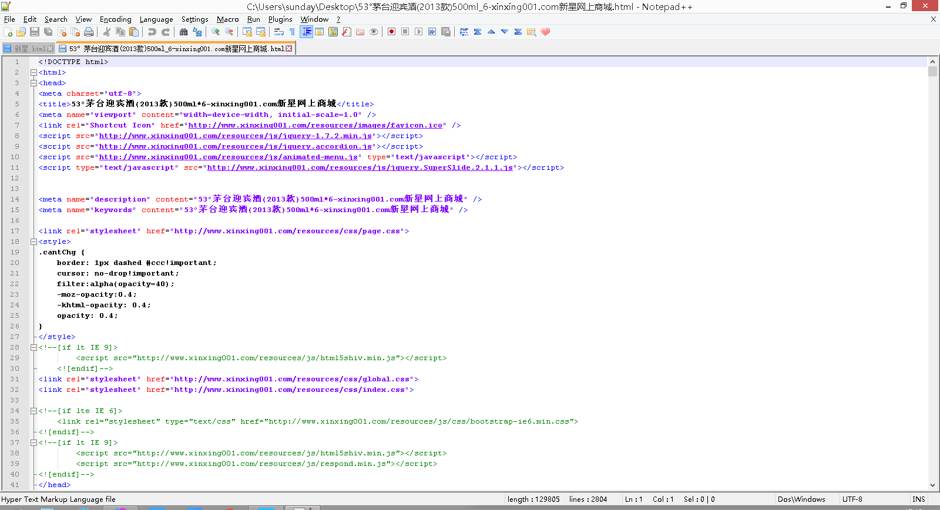

**这时，我们可以看到HTML的代码。**

**我们大体学习一下**



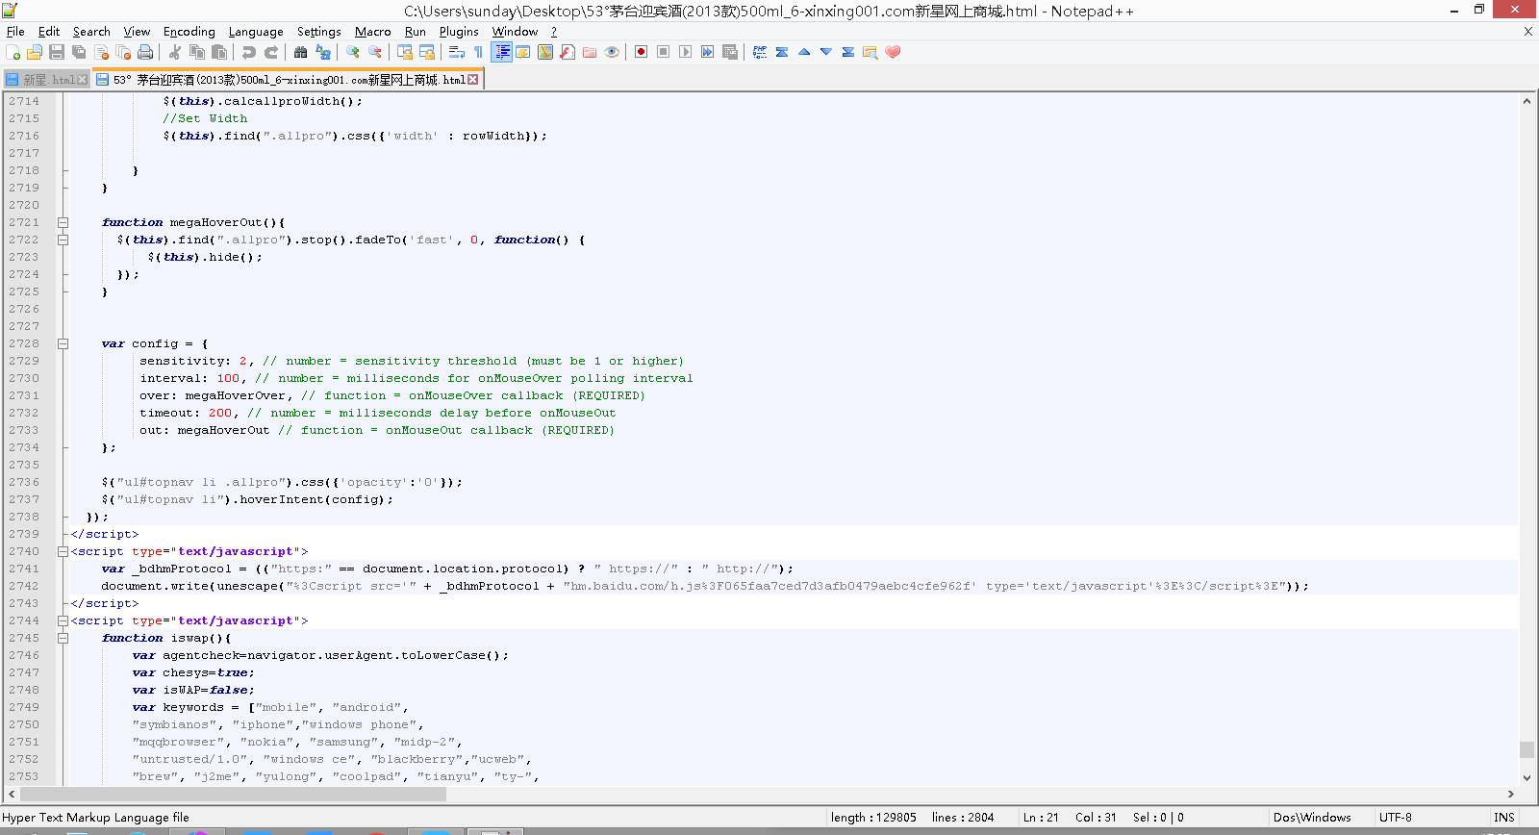

**Head标签中的外部js文件和大量的内部JavaScript**

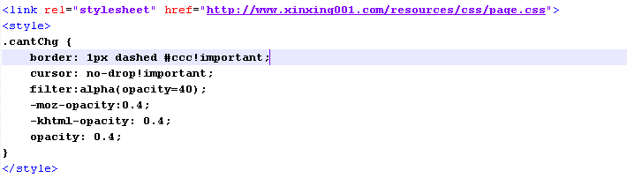

**Head标签中的CSS文件，有外部CSS也有内部CSS**



**Head的meta语言，这两个信息会被搜索引擎所提取。**

**SEO的角度来说，这样的头文件是非常差的，百度的权重也会很低！**

**为什么，两个都一样。记住keyword要用都好分割，不然，搜索引擎在提取的时候只能提取出一条。**

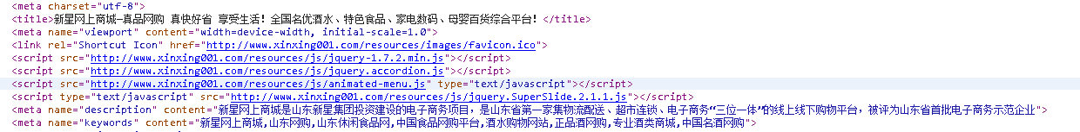

**我们的主页代码是这个，这是百度的搜索结果**

**Description 和 title是重中之重，必须必须认真的对待，不好的title或是描述，会极大的影响用户的点击转化率。**

**有很多初创企业会忽略这个问题，我们不行。**

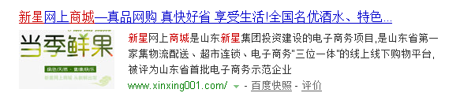

**这是我们主页的description，还有主页的title。**

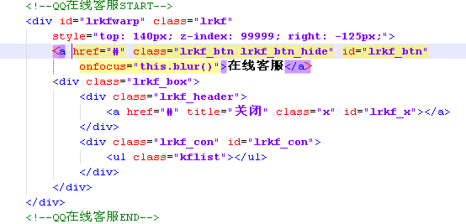

**这是我们的一段Div应用的代码。这些是class的综合的利用。**

**所控制的部分是客服模块**

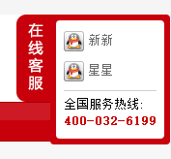

**我们修改一处**

**删除该项**

**<div class="lrkf_con" id="lrkf_con">**

**<ul class="kflist"></ul>**

**</div>**

**看看修改之后的模块样式。**

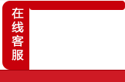

**QQ的标识就消失了，这就说明我们删除的Div包含着那几个QQ的标识。**

**其他**

以上讲的，只是前端的最基础的部分，学完这一教程之后你将正式的进入前端的大门，另外恭喜正式进坑，因为还有更多的知识在前方等着你的学习，更多的问题等着你的解决。

比如：

**预处理**

**Sass、Less、Stylus 等等**

**模块化**

**CommonJS、AMD、CMD 等等**

**工程化**

**Gulp、Grunt、webpack 等等**

**MVVM 等框架**

**React、AngularJS、Vue.js、NodeJS 等等**

**其他知识**

**HTTP IP 等等**

每一个方向都是一个研究的点，但是CSS和JavaScript是最最基础的部分，但是如果只会CSS，也可以杀出一条血路，但前提是必须要精通；JavaScript也是一样，如果足够精通，也能闯出一片天地，更不要说web前端这个风云变化的战场了。会一个，精一门，从一业，爱一生，是优秀学习和工作者的基本素养，不是麽？

算了，不那么高尚了。

好好干，就能赚钱多，这是宇宙真理。

记住没？